

INFORME TÉCNICO DE FISCALIZACIÓN AMBIENTAL

Programa de Cumplimiento

“PLANTA BIOMASA SALINAS & WAEGER”

DFZ-2021-153-X-PC

JULIO 2021

 | Nombre | Firma
Aprobado | Ivonne Mansilla Gómez
Elaborado | José Moraga Emhardt

Contenido

1 RESUMEN 2
2 IDENTIFICACIÓN DE LA UNIDAD FISCALIZABLE 3
2.1 Antecedentes Generales 3
3 INSTRUMENTOS DE CARÁCTER AMBIENTAL FISCALIZADOS 4
4 ANTECEDENTES DE LA ACTIVIDAD DE FISCALIZACIÓN 5
4.1 Revisión Documental 5
4.1.1 Documentos Revisados 5
5 EVALUACIÓN DEL PLAN DE ACCIONES Y METAS CONTENIDO EN EL PROGRAMA DE CUMPLIMIENTO. 7
6 CONCLUSIONES 24
7 ANEXOS 25

RESUMEN

El presente documento da cuenta de los resultados de las actividades de fiscalización ambiental realizadas por la Superintendencia del Medio Ambiente (SMA), a la unidad fiscalizable “Planta Biomasa Salinas & Waeger”, localizada en el sector rural Putabla s/n, comuna de San Pablo, Región de Los Lagos, en el marco del Programa de Cumplimiento aprobado a través de la Resolución Exenta N° 2/ROL D-155-2020 de esta Superintendencia.

Los principales hallazgos de la formulación de cargos consistieron en:
- La obtención, con fecha 26 de diciembre de 2019, de Niveles de Presión Sonora Corregidos (NPC) de 54 dB(A), 55 dB(A), 54 dB(A) y 53 dB(A) respectivamente, todos conformes a las mediciones efectuadas en horario diurno, en condición externa, en un receptor sensible ubicado en Zona Rural.

Con posterioridad, el titular solicitó a la SMA una ampliación de plazo en virtud del retraso en la ejecución de las acciones contempladas en el programa de cumplimiento.

Mediante la Resolución Exenta N° 3/ROL D-155-2020 se otorgó un plazo de dos meses a contar del vencimiento del plazo original, correspondiente al día 30 de abril de 2021, para cargar al sistema de Seguimiento de Programa de Cumplimiento (SPDC) el reporte de la medición final y los medios de verificación comprometidos sobre la ejecución de las acciones aprobadas en la Resolución Exenta N° 2/ROL D-155-2020.

En cuanto a las acciones por ejecutar, es importante indicar que el titular dio cumplimiento al cambio de chipeador como a su reubicación además de cargar en el sistema SPDC tanto el programa de cumplimiento aprobado por la SMA como su reporte final y efectuar también la respectiva tramitación ante la Superintendencia de Electricidad y Combustibles (acciones n° 1, 2, 4, 5 y 6 respectivamente).

El hecho constatado más relevante, es señalar que no se logró acreditar por parte de Biomasa Salinas & Waeger SpA el cumplimiento del D.S. N° 38/2011 en el marco de la acción n° 3 del programa de cumplimento aprobado mediante la Resolución Exenta N° 2/ROL D-155-2021.

De acuerdo a medición de Nivel de Presión Sonora (NPS) efectuada por la EFTA Acustec en la jornada del 23 de junio de 2021 en tres receptores sensible ubicados en zona rural, en horario diurno y en condición externa, los resultados arrojaron superación de la norma de emisión.

A mayor detalle los Niveles de Presión Sonora Corregidos (NPC) obtenidos se presentan a continuación:

Receptor | Ruido de Fondo | Zona DS N 38/11 | Período (Diurno / Nocturno) | Máximo Permisible Diurno | NPC dB(A) | Supera
R1 | 46 | Rural | Diurno | 56 | 57 | Sí
R2 | 46 | Rural | Diurno | 56 | 48 | No
R3 | 46 | Rural | Diurno | 56 | 61 | Sí

IDENTIFICACIÓN DE LA UNIDAD FISCALIZABLE

Antecedentes Generales
Identificación de la Unidad Fiscalizable:  Planta Biomasa Salinas & Waeger | Estado operacional de la Unidad Fiscalizable:  Operación
Región: Los Lagos | Ubicación específica de la unidad fiscalizable:  Putabla s/n km 15 Ruta 5
Provincia: Osorno
Comuna: San Pablo
Titular de la unidad fiscalizable:  Biomasa Salinas & Waeger SpA | RUT o RUN:  76.183.693-5
Domicilio titular:  Putabla s/n km 15 Ruta 5  Mackenna # 1660, Osorno | Correo electrónico: fgallardo@biomasasw.cl
 | Teléfono: 9-76995707
Identificación del representante legal:  Francisco Gallardo Solís | RUT o RUN:
Domicilio representante legal:  Putabla s/n km 15 Ruta 5  Mackenna # 1660, Osorno | Correo electrónico: fgallardo@biomasasw.cl
 | Teléfono: 9-76995707

INSTRUMENTOS DE CARÁCTER AMBIENTAL FISCALIZADOS

Identificación de Instrumentos de Carácter Ambiental fiscalizados.
N° | Tipo de instrumento | N°/Descripción | Fecha | Comisión/ Institución | Título | Comentarios
1 | PdC | 2 | 12.01.2021 | SMA | Aprueba Programa de Cumplimiento presentado por Francisco Gallardo Solís, en representación de Biomasa Salinas y Waeger SpA, y suspende procedimiento administrativo en su contra (Ver anexo 1). | -----
2 | PdC | 3 | 30.04.2021 | SMA | Resuelve lo que indica (Ver anexo 2). | -----

ANTECEDENTES DE LA ACTIVIDAD DE FISCALIZACIÓN

  - Revisión Documental

    - Documentos Revisados

N° | Nombre del documento revisado | Origen/ Fuente documento | Observaciones
1 | - Factura Exenta Coala Industrial Limitada N° 00351 / 22.06.2015  - Fotografía fechada y georreferenciada desmontaje chipeador Ecaso  - Factura electrónica Ingeniería Eléctrica y Servicios Eléctricos Rodrigo Pérez Ya N° 1153 / 11.06.2021  - Factura electrónica Ingeniería Eléctrica y Servicios Eléctricos Rodrigo Pérez Ya N° 1242 / 09.04.2021  - Factura electrónica Ingeniería Eléctrica y Servicios Eléctricos Rodrigo Pérez Ya N° 1243 / 09.04.2021  - Factura electrónica Ingeniería Eléctrica y Servicios Eléctricos Rodrigo Pérez Ya N° 1292 / 01.06.2021  - Factura electrónica Elohse SpA N° 10 / 26.04.2021  - Factura electrónica Elohse SpA N° 11 / 26.04.2021  - Factura electrónica Servicios Alicia Gebauer Hitschfeld N° 5646 / 21.11.2020  - Factura electrónica Sociedad Comercial Vinom SpA N° 553 / 04.12.2020  - Factura electrónica Metal Service Juan Ramón Sánchez Soto N° 93 / 28.05.2021  - Factura electrónica Acenor Aceros del Norte N° 944530 / 07.04.2021  - Factura electrónica Acenor Aceros del Norte N° 943694 / 28.01.2021  - Factura electrónica Victor Subiabre Noches N° 235 / 16.03.2021  - Boleta de Prestación de Servicios de Terceros electrónica Biomasa Salinas & Waeger SpA / 17.02.2021  - Reporte Acustec EFTA 059-01  - ID CVPDC-879 de fecha 29 de enero de 2021  - Reporte final Biomasa Salinas & Waeger SpA  - Certificado de Inscripción de Instalación Eléctrica Interior TE 1 Folio 000002344331  - Correos electrónicos a la SMA informado trámite SEC | Biomasa Salinas & Waeger SpA | Reporte final

EVALUACIÓN DEL PLAN DE ACCIONES Y METAS CONTENIDO EN EL PROGRAMA DE CUMPLIMIENTO.
Hechos, actos y omisiones que constituyen la infracción: La obtención, con fecha 26 de diciembre de 2019, de Niveles de Presión Sonora Corregidos (NPC) de 54 dB(A), 55 dB(A), 54 dB(A) y 53 dB(A) respectivamente, todos conformes a las mediciones efectuadas en horario diurno, en condición externa, en un receptor sensible ubicado en Zona Rural.
Normativa pertinente: Norma de Emisión D.S 38/2011
Descripción de los efectos producidos por la infracción: Del análisis de los antecedentes que se han incorporado en el presente procedimiento sancionatorio, no es posible dar cuenta de elementos que comprueben la existencia de efectos negativos derivados de la infracción de manera determinante. A mayor abundamiento, la inspección realizada no constató la existencia de efectos negativos, misma circunstancia que calificó la infracción como leve, en concordancia con lo establecido en el art. 36 N° 3, de la LO-SMA, no siendo necesaria la adopción de medidas provisionales por daño inminente al medio ambiente o a la salud de las personas. En definitiva, esta SMA considera que lo señalado y acreditado por la titular, sin perjuicio de las correcciones de oficio que se realizarán en la parte resolutiva de este acto, es suficiente, razonable y proporcional a la naturaleza de los cargos formulados, a su clasificación y potenciales efectos que de ellos se podrían haber derivado.
N° | Acción | Tipo de Acción | Plazo de ejecución | Indicador de cumplimiento | Medios de verificación | Resultados de la Fiscalización
1 | Cambio de la antigua máquina chipeadora marca ECASO 1450 e implementación de una nueva máquina chipeadora marca BRUKS 2000. | Por ejecutar | 18-01-2021  al  30-06-2021 |  | Reporte final  - Boletas y/o facturas de compra de materiales (obligatorio)  - Fotografías fechadas y georrefenciadas ilustrativas del antes y después de la ejecución de la acción (obligatorio)  - Fichas o informes técnicos (en caso de marcar “Otra” este medio de verificación es obligatorio) | Durante la vigencia del PdC se efectuaron actividades de fiscalización ambiental por parte de la SMA que se presentan a continuación.  Actividad del 30 de marzo de 2021 (Ver anexo 3)  “En compañía del Sr. José Manuel Vial Salinas, representante de Biomasa Salinas & Waeger, se recorrió el sector de la planta de biomasa donde se ubican los actuales chipeadores (2), observándose la colocación de material de estabilizado que soporta el nuevo chipeador aún en proceso de instalación definitiva (acción n° 2), a mayor detalle se señaló por parte del titular que su gerente general se encuentra delicado de salud y que por esta razón se está gestionando un aumento de plazo para la ejecución del programa de cumplimiento.  Del mismo modo añade que a la fecha no se ha ejecutado la medición de ruido (acción n° 3) comprometida la cual se ejecutará una vez que termine la instalación del chipeador y se desconoce si se cargó el programa de cumplimiento aprobado en la plataforma SPDC (acción n° 4), ya que ese tema está a cargo del asesor ambiental de la empresa.  Cabe indicar que la ubicación del nuevo chipeador efectivamente corresponde a una reubicación respecto al lugar donde se ubican los actuales chipeadores.”  Actividad del 30 de junio de 2021 (Ver anexo 4)  “En compañía de la Sra. Francisca Salinas Valdivieso, Encargada Desarrollo y Nuevos Negocios de la empresa Planta Biomasas Salinas & Waeger SpA se recorrió la planta de biomasa.  Durante el cual se pudo constatar que los chipeadores observados en la actividad del 31 de marzo de 2021 ya no se encuentran operativos, a mayor detalle el chipeador Ecaso 1450 fue desmantelado durante el mes de abril de 2021 reutilizándose algunas de sus piezas para implementar el chipeador Bruks (acción n° 1), el cual se encuentra ubicado de forma definitiva y operando en dirección sur poniente respecto al lugar donde se ubicaba el chipeador Ecaso 1450 (acción n° 2).  El proceso de astillado en la nueva ubicación corresponde a los siguientes pasos:  - Camión descarga trozo a mesa plana  - Trozo pasa a mesa inclinada  - Desde ésta hacia la cinta transportadora de alimentación, que lo conduce hacia el astillador  - Luego de astillado la cinta de descarga las conduce hacia pila de acopio que se ubica al interior del galpón  Las materias primas corresponden a trozos de pino y eucaliptus y el producto es comercializado en el mercado local destinado por ejemplo a calderas de biomasa, planta RILes que utilizan biofiltros, entre otros.  Respecto de la acción n° 3 la Sra. Salinas indicó que esta se efectúo el día 23 de junio por parte de la empresa Acustec, y que dicha medición se realizó en 3 receptores.  Finalmente agrega que durante la jornada se cargara el reporte final en la plataforma SPDC.”  Con fecha 30 de junio de 2021 el titular ingresó reporte final y sus anexos, específicamente en el Sistema SPDC.  Para acreditar el cumplimiento de la acción se acompañó (Ver anexo 5):  - Factura exenta Coala Industrial Limitada N° 00351 del 22 de junio de 20215 por Astillador Brooks, equipo de harneros, mesa mecanizada y máquina afiladora de cuchillos  - Fotografía fechada y georreferenciada de desmontaje chipeadora Ecaso 1450  La revisión de los medios de verificación da cuenta del cumplimiento de la acción n° 1, en los términos establecidos por la SMA en tal sentido se constató el efectivo cambio de la chipeadora Ecaso 1450 por la chipeadora Bruks 2000 (Ver fotografías 2, 3, 5, 6 y 8).
2 | Reubicación de equipos o maquinaria generadora de ruido. | Por ejecutar | 18-01-2021  al  30-06-2021 |  | Reporte final  - Boletas y/o facturas de compra de materiales (obligatorio)  - Fotografías fechadas y georrefenciadas ilustrativas del antes y después de la ejecución de la acción (obligatorio)  - Fichas o informes técnicos (en caso de marcar “Otra” este medio de verificación es obligatorio) | Con fecha 30 de junio de 2021 el titular ingresó reporte final y sus anexos, específicamente en el Sistema SPDC.  Para acreditar el cumplimiento de la acción se acompañó (Ver anexo 6):  - Factura electrónica Ingeniería Eléctrica y Servicios Eléctricos Rodrigo Pérez Ya N° 1153 del 11 de enero de 2021  - Factura electrónica Ingeniería Eléctrica y Servicios Eléctricos Rodrigo Pérez Ya N° 1242 del 09 de abril de 2021  - Factura electrónica Ingeniería Eléctrica y Servicios Eléctricos Rodrigo Pérez Ya N° 1243 del 09 de abril de 2021  - Factura electrónica Ingeniería Eléctrica y Servicios Eléctricos Rodrigo Pérez Ya N° 1292 del 01 de junio de 2021  - Factura electrónica Elohse SpA N° 10 del 26 de abril de 2021  - Factura electrónica Elohse SpA N° 11 del 26 de abril de 2021  - Factura electrónica Servicios Alicia Gebauer Hitschfeld N° 5646 del 21 de noviembre de 2020  - Factura electrónica Sociedad Comercial Vimom SpA N° 553 del 04 de diciembre de 2020  - Factura electrónica Metal Service Juan Ramón Sánchez Soto N° 93 del 28 de mayo de 2021  - Factura electrónica Acenor Aceros del Norte N° 944530 del 07 de abril de 2021  - Factura electrónica Acenor Aceros del Norte N° 943694 del 28 de enero de 2021  - Factura electrónica Victor Subiabre Noches N° 235 del 16 de marzo de 2021  - Boleta de Prestación de Servicios de Terceros electrónica Biomasa Salinas & Waeger SpA N° 359 del 17 de febrero de 2021  La revisión de los medios de verificación da cuenta del cumplimiento de la acción n° 2, en los términos establecidos por la SMA en tal sentido se constató la reubicación del nuevo chipeador Bruks 2000 respecto de la ubicación original que tenía el chipeador Ecaso 1450 (Ver fotografías 2, 3, 4, 5, 6 y 8).
3 | Una vez ejecutadas todas las acciones de mitigación de ruido, se realizará una medición de ruido con el objetivo de acreditar el cumplimiento del D.S. N° 38/2011. | Por ejecutar | 18-01-2021  al  30-06-2021 |  | Reporte final  - Informe de medición de presión sonora, órdenes o boletas de prestación y servicio o trabajo, boletas y/o facturas que acrediten el costo asociado de la acción. | Con fecha 30 de junio de 2021 el titular ingresó reporte final y sus anexos, específicamente en el Sistema SPDC.  Para acreditar el cumplimiento de la acción se acompañó (Ver anexo 7):  - Reporte de inspección ambiental Acustec EFTA 059-01  La revisión de los medios de verificación da cuenta que se realizó por parte de la ETFA Acustec una medición de nivel de presión sonora durante el día 23 de junio de 2021, los resultados arrojaron superación de norma de emisión en los receptores 1 y 3 (lo resaltado es nuestro).  A mayor detalle conforme a las mediciones efectuadas en horario diurno, en condición externa, en tres receptores sensible ubicados en zona rural los Niveles de Presión Sonora Corregidos (NPC) obtenidos fueron R1 de 57 dB(A), R2 de 48 dB(A) y R3 de 61 dB(A) (Ver imagen 1 y Tabla 2).  En consecuencia, el Titular no logra acreditar cumplimiento del D.S. N° 38/2011 en el marco de la acción n° 3 del presente programa de cumplimiento.
4 | Cargar en el SPDC el Programa de Cumplimiento aprobado por la Superintendencia del Medio Ambiente. | Por ejecutar | 18-01-2021  al  25-01-2021 |  | Reporte final  Carga de reporte aprobado en portal SPDC de la Superintendencia del Medio Ambiente. | Con fecha 30 de junio de 2021 el titular ingresó reporte final y sus anexos, específicamente en el Sistema SPDC.  Para acreditar el cumplimiento de la acción se acompañó (Ver anexo 8):  - Programa de Cumplimiento ID CVPDC-879 de fecha 29 de enero de 2021  La revisión de los medios de verificación da cuenta del cumplimiento de la acción n° 4, en los términos establecidos en tal sentido se constató la carga del programa de cumplimiento aprobado en la plataforma SPDC de la SMA.
5 | Cargar en el portal SPDC de la Superintendencia del Medio Ambiente, en un único reporte final, todos los medios de verificación comprometidos para acreditar la ejecución de las acciones comprendidas en el PdC, de conformidad a lo establecido en la Resolución Exenta N° 116/2018 de la SMA. | Por ejecutar | 18-01-2021  30-06-2021 |  | Reporte final  Carga de reporte final en portal SPDC de la Superintendencia del Medio Ambiente. | Con fecha 30 de junio de 2021 el titular ingresó reporte final y sus anexos, específicamente en el Sistema SPDC.  Para acreditar el cumplimiento de la acción se acompañó (Ver anexo 9):  - Reporte final Biomasa Salinas & Waeger SpA  La revisión de los medios de verificación da cuenta del cumplimiento de la acción n° 5, en los términos establecidos en tal sentido se constató la carga del reporte final y sus medios de verificación en la plataforma SPDC de la Superintendencia del Medio Ambiente.
6 | Informar a la Superintendencia del Medio Ambiente mediante presentación dirigida al Jefe de la División de Fiscalización y Conformidad Ambiental con copia al Fiscal Instructor del Departamento de Sanción y Cumplimiento, señalando rol del actual procedimiento, de la autorización o permiso correspondiente otorgado por la Superintendencia de Electricidad y Combustibles, momento a partir del cual comenzará a correr un plazo de tres (3) meses para la ejecución de todas (en caso de que no se haya ejecutado ninguna a la fecha) las medidas comprometidas.”. Además, en la sección de comentarios, deberá indicar y precisar la fecha a partir de la cual se solicitó la factibilidad a la empresa de distribución, y en caso de contar con ella, la fecha de solicitud ingresada a la Superintendencia de Electricidad y Combustibles. Finalmente, como medios de verificación deberá adjuntar “copia de solicitudes presentadas ante la empresa de distribución y ante el organismo competente (Superintendencia de Electricidad y Combustibles)”; y, “copia de certificado y/o autorización de factibilidad y aquella que correspondiere otorgar a la Superintendencia de Electricidad y Combustibles.” | Por ejecutar | 18-01-2021  30-06-2021 |  | Reporte final  Copia de solicitudes presentadas ante la empresa de distribución y ante el organismo competente (Superintendencia de Electricidad y Combustibles)”; y, “copia de certificado y/o autorización de factibilidad y aquella que correspondiere otorgar a la Superintendencia de Electricidad y Combustibles | Con fecha 30 de junio de 2021 el titular ingresó reporte final y sus anexos, específicamente en el Sistema SPDC.  Para acreditar el cumplimiento de la acción se acompañó (Ver anexo 10):  - Certificado de Inscripción de Instalación Eléctrica Interior TE 1 Folio 000002344331 emitido por la Superintendencia de Electricidad y Combustibles (SEC) con fecha 11 de febrero de 2021  - Correo electrónico informado a la SMA de la solicitud presentada ante la SEC  La revisión de los medios de verificación da cuenta del cumplimiento de la acción n° 6, en los términos establecidos por la SMA en tal sentido se constató la presentación ante la SEC de la inscripción de la instalación eléctrica interior la cual fue informada oportunamente a la SMA.

Registros
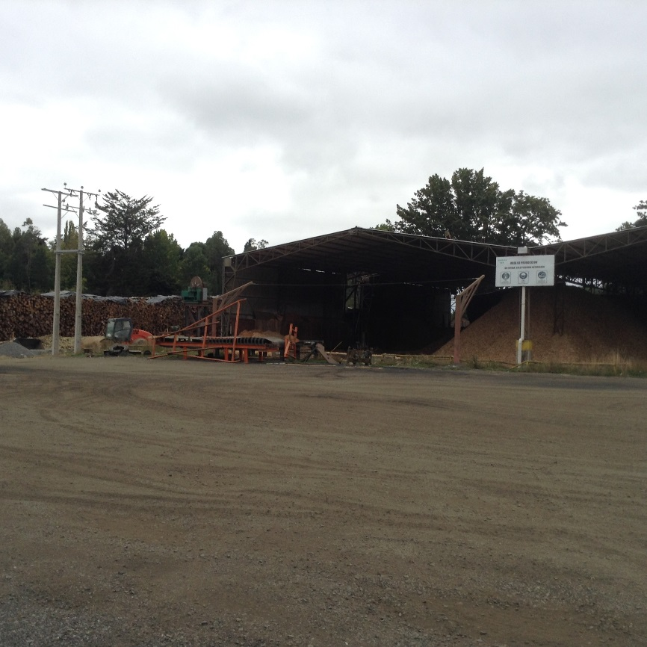 |  | 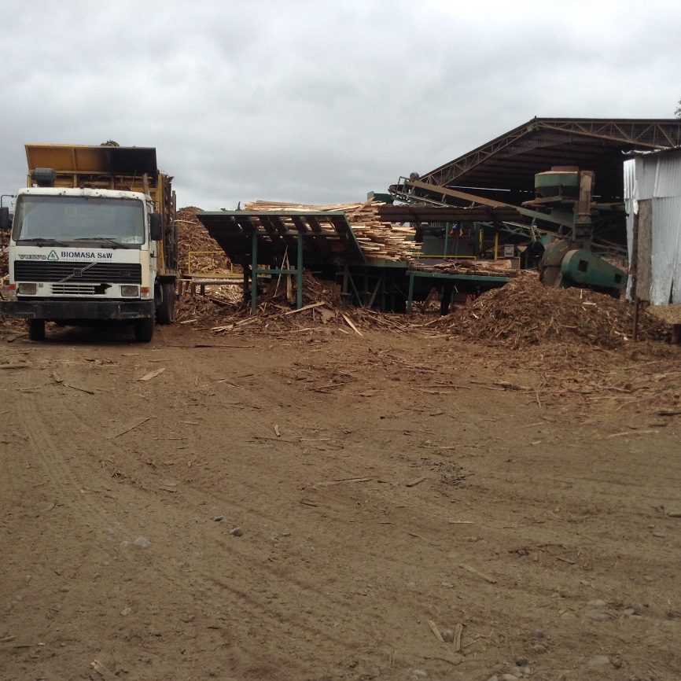
Fotografía 1. | Fecha: 30-03-2021 | Fotografía 2. | Fecha: 30-03-2021
Descripción del medio de prueba: Vista general del área de producción de la Planta Biomasa Salinas & Waeger. |  | Descripción del medio de prueba: Ubicación del chipeador Ecaso 1450.
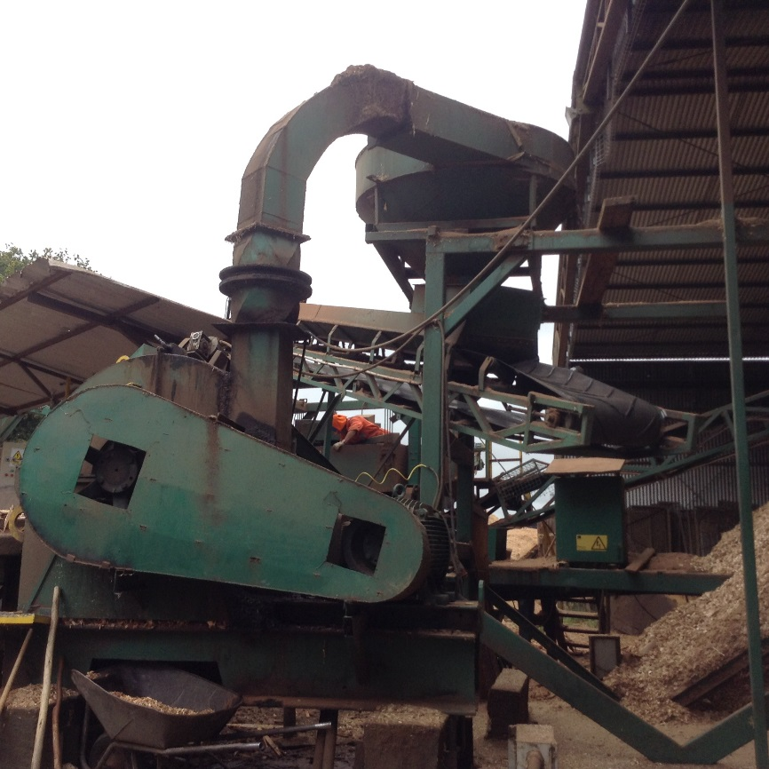 |  | 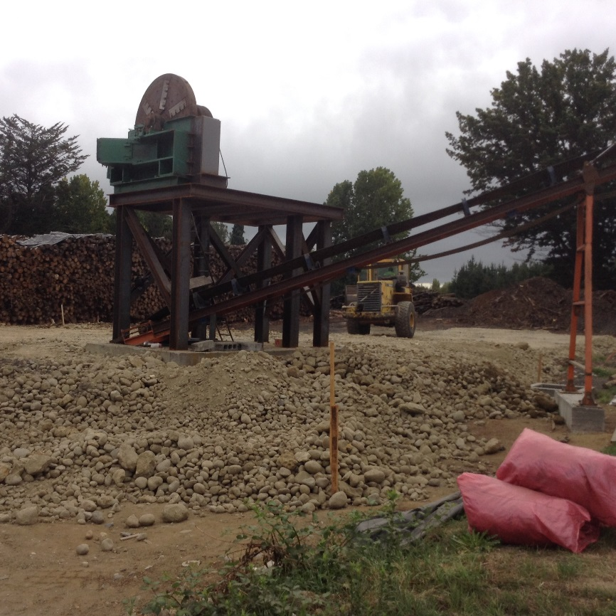
Fotografía 3. | Fecha: 30-03-2021 | Fotografía 4. | Fecha: 30-03-2021
Descripción del medio de prueba: Chipeador Ecaso 1450. |  | Descripción del medio de prueba: Se observan trabajos de avance para la reubicación del nuevo chipeador Bruks 2000.

Registros
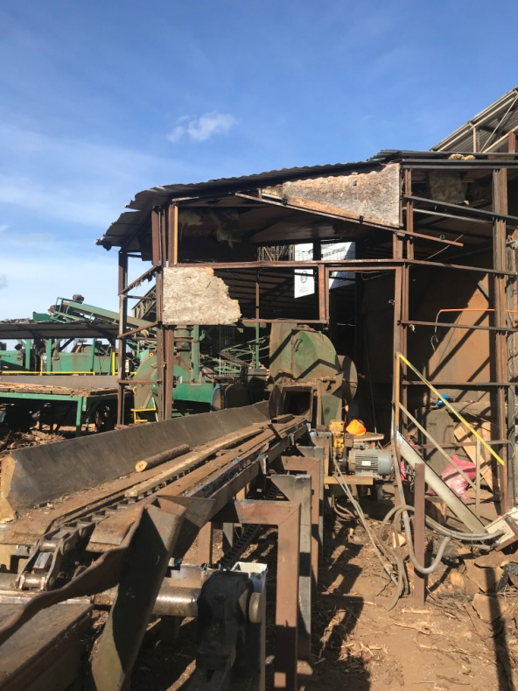  Fuente: Biomasa Salinas & Waeger |  | 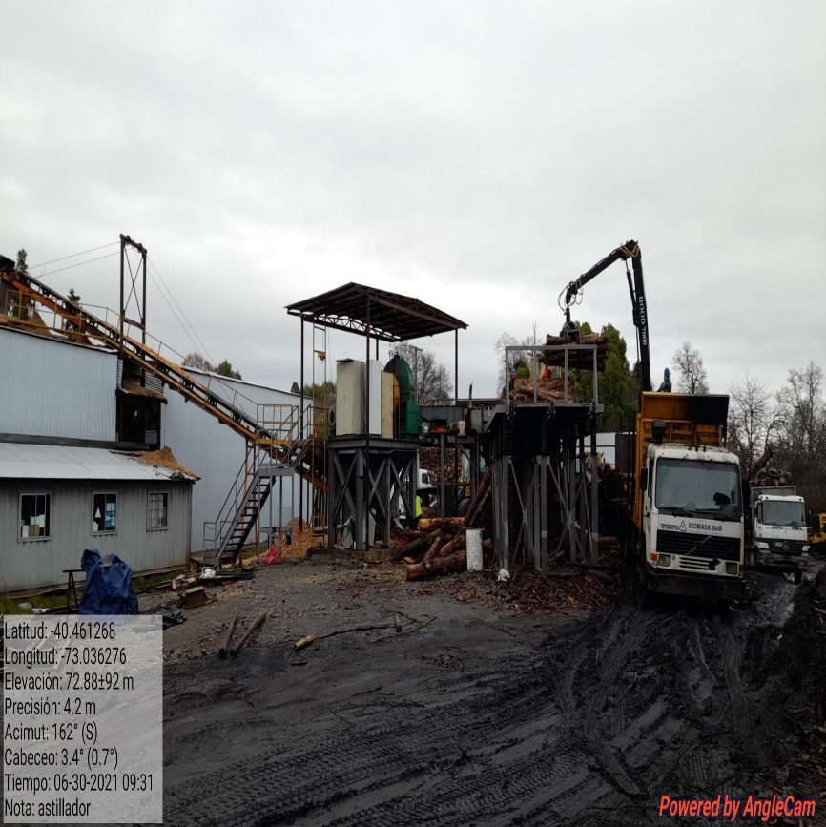  Fuente: Biomasa Salinas & Waeger
Fotografía 5. | Fecha: 29-04-2021 | Fotografía 6. | Fecha: 30-06-2021
Descripción del medio de prueba: Desmontaje máquina chipeadora Ecaso 1450. |  | Descripción del medio de prueba: Nueva ubicación del chipeador Bruks 2000.
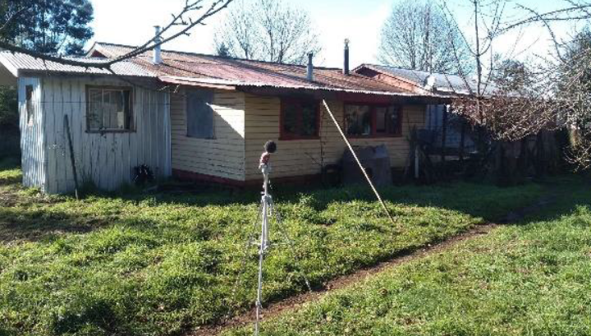  Fuente: Biomasa Salinas & Waeger
  Proveedor | Fecha | Monto ($)
  Ingeniería Eléctrica y Servicios Eléctricos Rodrigo Pérez Ya | 11.01.2021 | 14.222.832
  Ingeniería Eléctrica y Servicios Eléctricos Rodrigo Pérez Ya | 09.04.2021 | 14.814.071
  Ingeniería Eléctrica y Servicios Eléctricos Rodrigo Pérez Ya | 09.04.2021 | 2.109.077
  Ingeniería Eléctrica y Servicios Eléctricos Rodrigo Pérez Ya | 01.06.2021 | 5.596.570
  Elohse SpA | 26.04.2021 | 8.688.392
  Elohse SpA | 26.04.2021 | 2.811.110
  Servicios Alicia Gebauer Hitschfeld | 21.11.2020 | 8.330.000
  Sociedad Comercial Vimom SpA | 04.12.2020 | 2.975.000
  Metal Service Juan Ramón Sánchez | 28.05.2021 | 10.650.500
  Acenor Aceros del Norte | 07.04.2021 | 4.614.850
  Acenor Aceros del Norte | 28.01.2021 | 3.199.096
  Víctor Subiabre Noches | 16.03.2021 | 6.545.000
  Biomasa Salinas & Waeger SpA | 17.02.2021 | 4.200.000
  Total |  | 88.756.498
Fotografía 7. | Fecha: 23-06-2021 | Tabla 1. | Fecha: -----
Descripción del medio de prueba: Medición de nivel de presión sonora en receptor 2. |  | Descripción del medio de prueba: Costos incurridos por el Salinas & Waeger SpA en instalaciones eléctricas de media y baja tensión, construcción sistema de descarga de astilla, compra cintas transportadoras, servicio de armado de astillador, compra de insumos de fierro, montaje cintas transportadoras, construcción base astillador Bruks y estabilización de terreno.

Registros
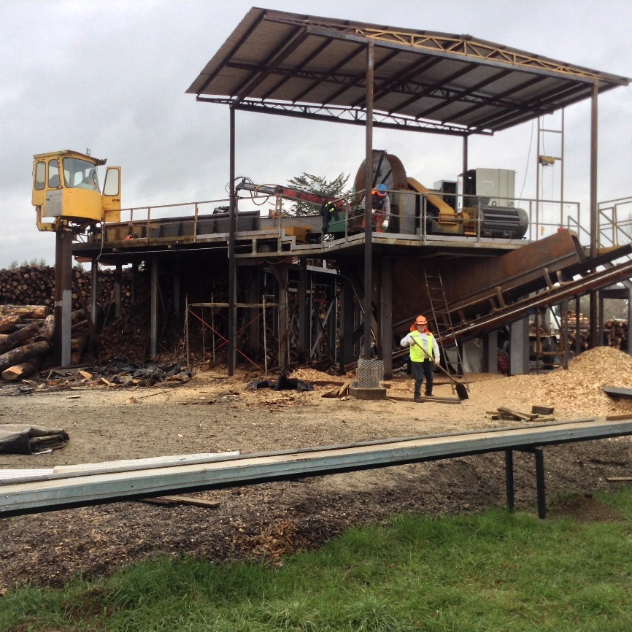 |  | 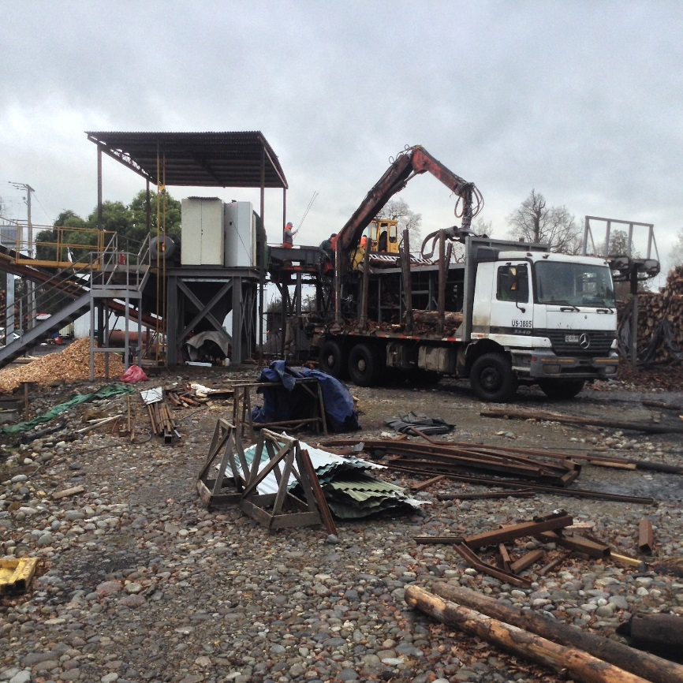
Fotografía 8. | Fecha: 30-06-2021 | Fotografía 9. | Fecha: 30-06-2021
Descripción del medio de prueba: Chipeador Bruks 2000 operando en su nueva ubicación, sur poniente respecto de la ubicación del chipeador Ecaso 1450. |  | Descripción del medio de prueba: Proceso de astillado.
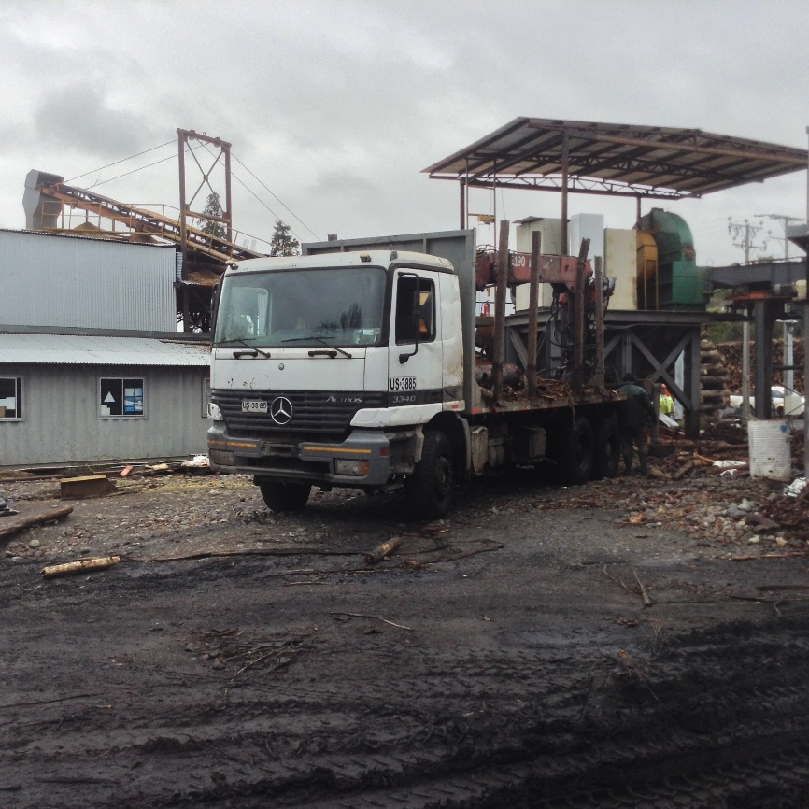 |  | 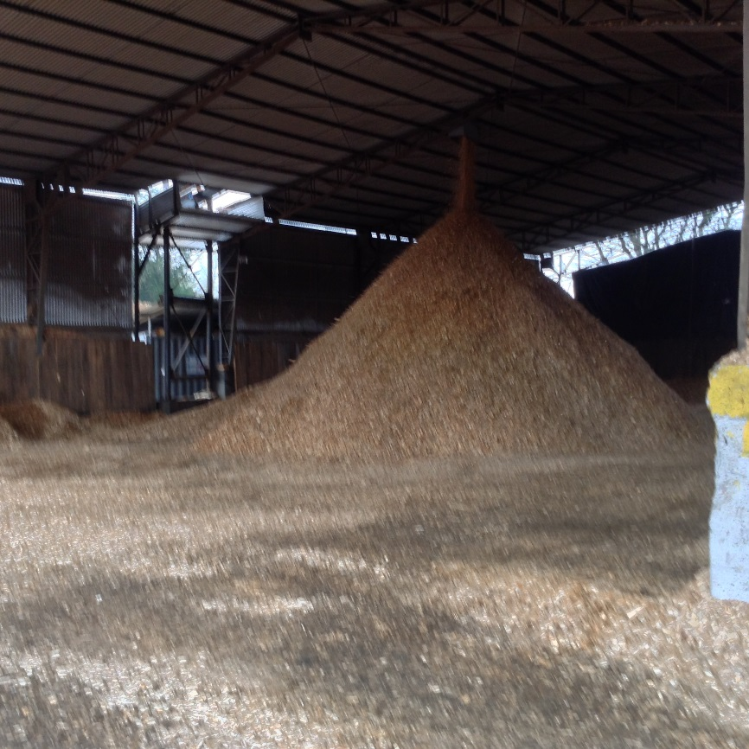
Fotografía 10. | Fecha: 30-06-2021 | Fotografía 11. | Fecha: 30-06-2021
Descripción del medio de prueba: Cinta transportadora que conduce las astillas hacia galpón de acopio. |  | Descripción del medio de prueba: Interior de galpón de acopio, se observan astillas cayendo y formando la pila de acopio.

Registros
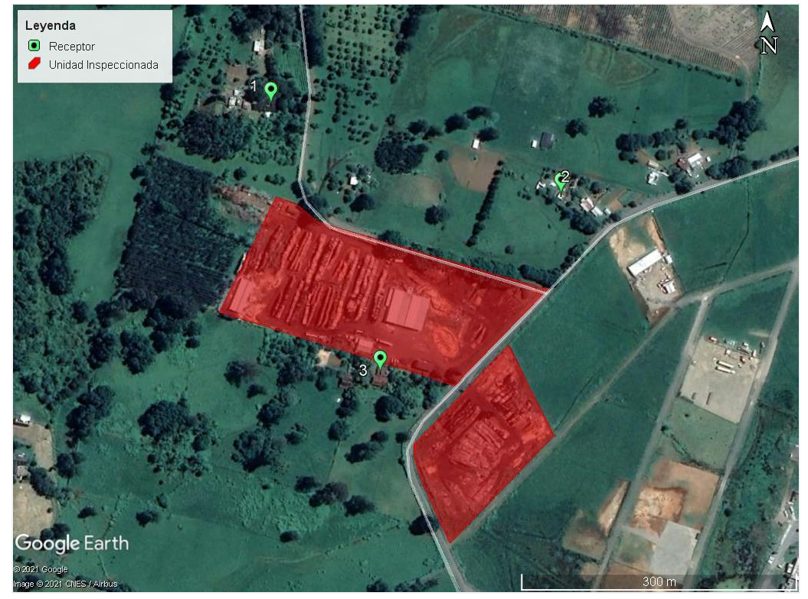

Imagen 1. | Fecha:
Descripción del medio de prueba: Ubicación de los receptores evaluados por la ETFA Acustec en la jornada del 23 de junio de 2021. A mayor abundamiento se presentan las coordenadas geográficas de cada uno de ellos:

R1 5.519.381 Norte – 666.384 Este

R2 5.519.275 Norte – 666.706 Este

R3 5.519.089 Norte – 666.503 Este

Registros
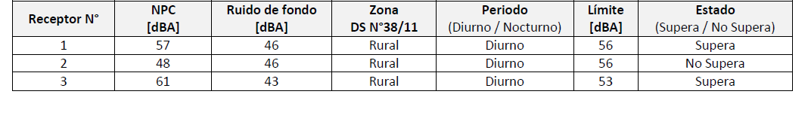
Tabla 2. | Fecha: -----
Descripción del medio de prueba: Resultados obtenidos en los 3 receptores, con superación de norma de emisión en los receptores 1 y 3.

CONCLUSIONES

La Actividad de Fiscalización Ambiental realizada, consideró la verificación de las acciones N° 1, 2, 3, 4, 5 y 6 asociadas al Programa de Cumplimiento aprobado a través de la Resolución Exenta N° 2/ROL D-155-2021 de esta Superintendencia.
Del total de acciones verificadas, se identificaron los siguientes hallazgos:
N° | Acción | Tipo de acción | Descripción Hallazgo
3 | Una vez ejecutadas todas las acciones de mitigación de ruido, se realizará una medición de ruido con el objetivo de acreditar el cumplimiento del D.S. N° 38/2011. | Por ejecutar | Las mediciones efectuadas el 23 de junio de 2021 por la ETFA Acustec en horario diurno, en condición externa, en tres receptores sensible ubicados en zona rural arrojaron superación de la norma de emisión.  A mayor detalle los Niveles de Presión Sonora Corregidos (NPC) obtenidos se presentan a continuación:  Por lo tanto, no se logra acreditar por parte de Biomasa Salinas & Waeger SpA el cumplimiento del D.S. N° 38/2011 en el marco de la acción n° 3 del programa de cumplimento aprobado mediante la Resolución Exenta N° 2/ROL D-155-2021.
  Receptor | Ruido de Fondo | Máximo Permisible Diurno | NPC dB(A) | Supera
  R1 | 46 | 56 | 57 | Sí
  R2 | 46 | 56 | 48 | No
  R3 | 46 | 56 | 61 | Sí

ANEXOS

N° Anexo | Nombre Anexo
1 | Resolución Exenta N° 2/ROL D-155-2021 Aprueba P de C
2 | Resolución Exenta N° 3/ROL D-155-2021 lo que indica
3 | Acta inspección ambiental 30 de marzo de 2021
4 | Acta inspección ambiental 30 de junio de 2021
5 | Factura exenta Coala Industrial Limitada n° 00351 / 22.06.2015  Fotografía fechada y georefenciada de desmontaje chipeadora Ecaso 1450
6 | Factura electrónica Ingeniería Eléctrica y Servicios Eléctricos Rodrigo Pérez Ya N° 1153 / 11.01.2021  Factura electrónica Ingeniería Eléctrica y Servicios Eléctricos Rodrigo Pérez Ya N° 1242 / 09.04.2021  Factura electrónica Ingeniería Eléctrica y Servicios Eléctricos Rodrigo Pérez Ya N° 1243 / 09.04.2021  Factura electrónica Ingeniería Eléctrica y Servicios Eléctricos Rodrigo Pérez Ya N° 1292 / 01.06.2021  Factura electrónica Elohse SpA N° 10 / 26.04.2021  Factura electrónica Elohse SpA N° 11 / 26.04.2021  Factura electrónica Servicios Alicia Gebauer Hitschfeld N° 5646 / 21.11.2020  Factura electrónica Sociedad Comercial Vinom SpA N° 553 / 04.12.2020  Factura electrónica Metal Service Juan Ramón Sánchez Soto N° 93 / 28.05.2021  Factura electrónica Acenor Aceros del Norte N° 944530 / 07.04.2021  Factura electrónica Acenor Aceros del Norte N° 943694 / 28.01.2021  Factura electrónica Victor Subiabre Noches N° 235 / 16.03.2021  Boleta de Prestación de Servicios de Terceros electrónica Biomasa Salinas & Waeger SpA / 17.02.2021
7 | Reporte Acustec EFTA 059-01
8 | Programa de Cumplimiento ID CVPDC-879 de fecha 29 de enero de 2021
9 | Reporte final Biomasa Salinas & Waeger SpA
10 | Certificado de Inscripción de Instalación Eléctrica Interior TE 1 Folio 000002344331  Correo electrónico informado a la SMA trámite SEC

